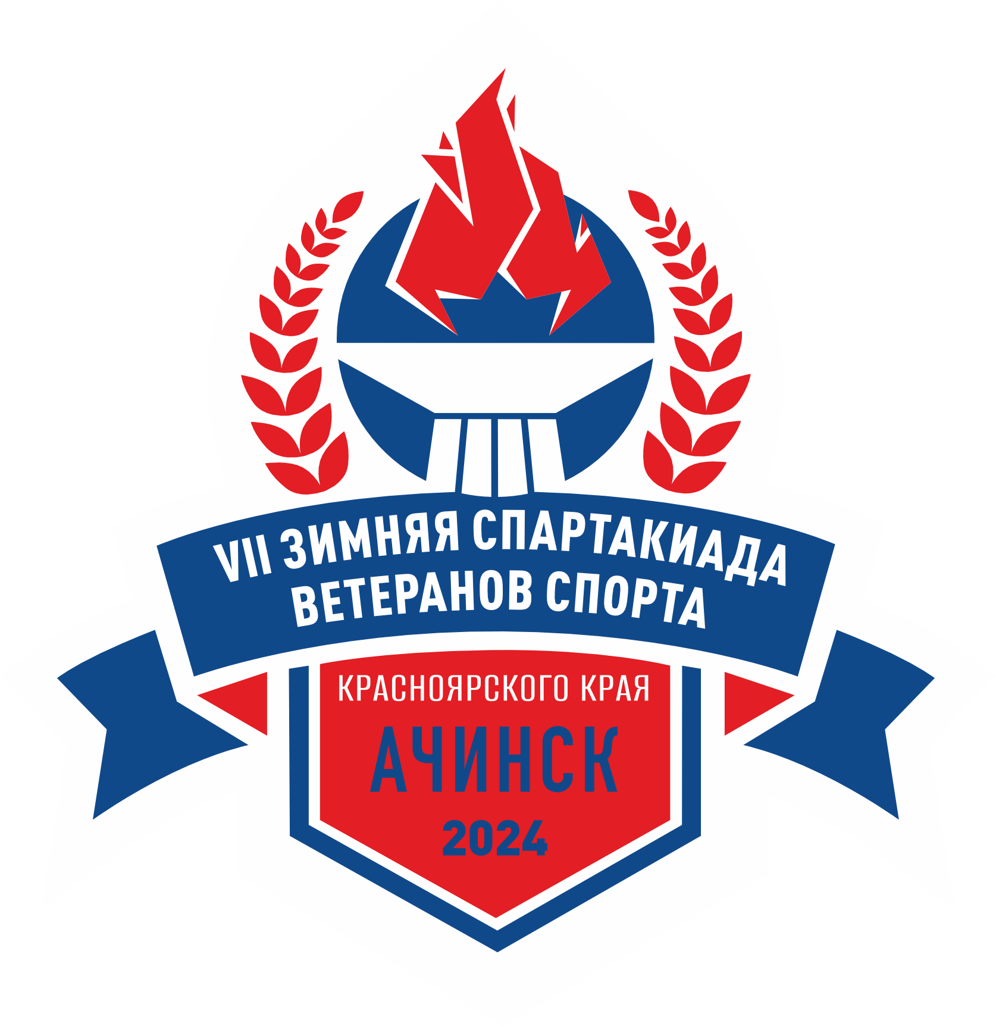 | VII зимняя Спартакиада ветеранов спорта  Красноярского края
Соревнования по хоккею Группа «А»

06 – 08.12.2024 г. Ачинск

№ | Команды | 1 | 2 | 3 | в | вб | пб | п | шайбы | о | М
1 | г. Канск |  | 2:7  0 | 2:10  0 | 0 |  |  | 2 | 4-17  -13 | 0 | III
2 | ЗАТО г. Зеленогорск | 7:2  3 |  | 0:1  0 | 1 |  |  | 1 | 7-3  +4 | 3 | II
3 | ЗАТО Железногорск | 10:2  3 | 1:0  3 |  | 2 |  |  | 0 | 11-2  +9 | 6 | I

Главный судья: Терешков Е.А.
VII зимняя Спартакиада ветеранов спорта
Красноярского края

Соревнования по хоккею Группа «Б»

06 – 08.12.2024 г. Ачинск

№ | Команды | 1 | 2 | 3 | 4 | в | вб | пб | п | шайбы | о | М
1 | Октябрьский р-н г. Красноярска |  | 7:0  3 | 9:0  3 | 12:0  3 | 3 |  |  | 0 | 28-0  +28 | 9 | I
2 | г. Ачинск | 0:7  0 |  | 8:0  3 | 6:0  3 | 2 |  |  | 1 | 14-7  +7 | 6 | II
3 | г. Минусинск | 0:9  0 | 0:8  0 |  | 1:0  3 | 1 |  |  | 2 | 1-17  -16 | 3 | III
4 | г. Шарыпово | 0:12  0 | 0:6  0 | 0:1  0 |  | 0 |  |  | 3 | 0-19  -19 | 0 | IV

Главный судья: Терешков Е.А.

